一、填空题（每小题3分,共15分）：
- 若为可导的奇函数且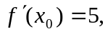则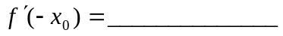.
- 曲线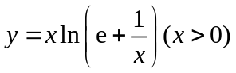的渐近线方程为 .
- 设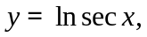则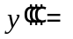 .
- 若函数可导且满足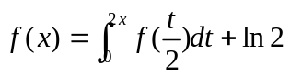，则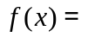 .
- 函数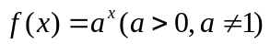的带有拉格朗日型余项的阶麦克劳林公式为 .

二、选择题（每小题3分,共15分）：
1．下列命题错误的是（ ）.
（A）若函数在点处不连续，则在点处必不可导
（B）若函数在点处连续，则在点处必可导
（C）若函数在点处可导，则在点处必连续
（D）若函数在点处可导，则在点处必可微
2．下列等式中成立的是（ ）.
（A）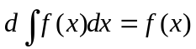 （B）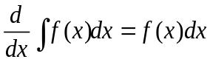
（C）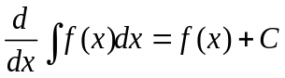 （D）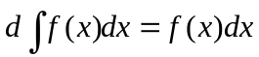
3．下列函数在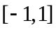上满足罗尔定理条件的是（ ）.
（A）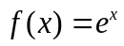 （B）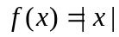 （C）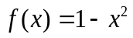 （D）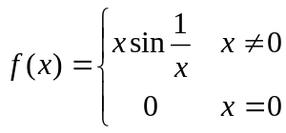
4．函数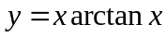的图形是（ ）.
（A）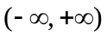处处是凸的 （B）处处是凹的
（C）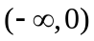为凸的，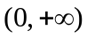为凹的 （D）为凹的，为凸的.
5．函数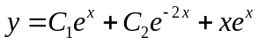满足一个微分方程是（ ）
（A）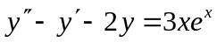 （B）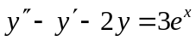
（C）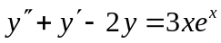 （D）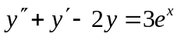
三、计算下列各题（每小题6分，共36分）
1．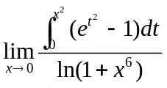． 2．求不定积分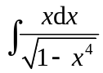．
3．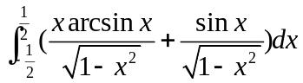． 4．求曲线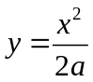和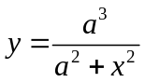所围平面图形的面积（）．
5．设由方程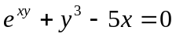所确定，试求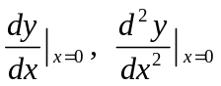．
6．求微分方程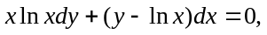满足条件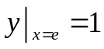的解．
四、（本题满分 10 分）设函数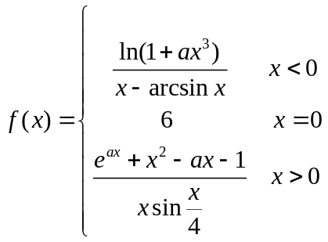，问为何值时，是的可去间断点．
五、（本题满分8分）当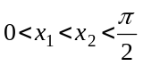时，证明不等式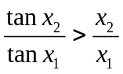．
六、（本题满分8分）把星形线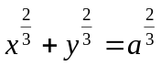所围成的图形, 绕x轴旋转, 计算所得旋转体的体积．
七、（本题满分8分）求数列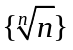中最大的项．

